College of Computing and Informatics, Sungkyunkwan University Open-Source Software Practice

**Final Project - Proposal Phase**

**4조**

**· Contact information:**

홍형근 (e-mail: [whaihong@g.skku.edu](mailto:whaihong@g.skku.edu))

지예성 (e-mail: [gnoesji@g.skku.edu](mailto:gnoesji@g.skku.edu))

김지환 (e-mail: [wlghs98k@g.skku.edu](mailto:wlghs98k@g.skku.edu))

**· Application type:**

본 팀은 web page를 이용하여 미니게임을 만들기로 했습니다. 그 이유는 CLI(Command-line interface)로 미니게임을 진행하기 보다는 마우스 클릭과 GUI를 이용하여 게임을 진행하는 것이 원활하기 때문입니다. 뿐만 아니라 desktop application으로 만들 경우 로컬에서만 경쟁할 수 있는 게임이 될 수 있어서 온라인으로 모든 사람들과 기록을 경쟁할 수 있는 게임을 만들기 위해 web page를 선택했습니다.

**· Theme:**

본 팀의 주제는 미니게임입니다. 우선 이 주제를 정하기 전에 모든 팀원들과 brain storming을 거쳐 여러 주제를 선정하였습니다. 그 중 몇 가지 주제를 소개하자면 요즘 Netflix 같은 스트리밍 사이트가 전세계적으로 유행이기 때문에 사람들이 직접 자신들이 추천하고 싶은 작품을 올리고 소개할 수 있는 교류창을 만드는 것이 있었습니다. 또한 수강신청관리 프로그램을 만들어 우리학교 학생들이 지금보다 더 편리하게 수강신청을 할 수 있게 도와주는 앱, 주차 공간을 효율적으로 관리하고 이용하는 사람들은 비용까지 볼 수 있는 기계식 주차장 앱, 세계지도에서 특정 나라 및 지역을 클릭하면 지금 자신의 장소와 거리 및 시차, 날씨를 비교할 수 있는 앱 등이 있었습니다. 이러한 여러가지 주제 중 팀원들과 회의를 거쳐 저희가 가장 잘 만들 수 있고 이용자들이 편하게 즐길 수 있는 주제인 미니게임을 선정했습니다. 복잡한 게임이 아닌 단순하지만 재밌고 누구나 즐길 수 있는 5가지 정도의 미니게임들을 만드는 것이 저희 목표입니다.

**· Sketch:**

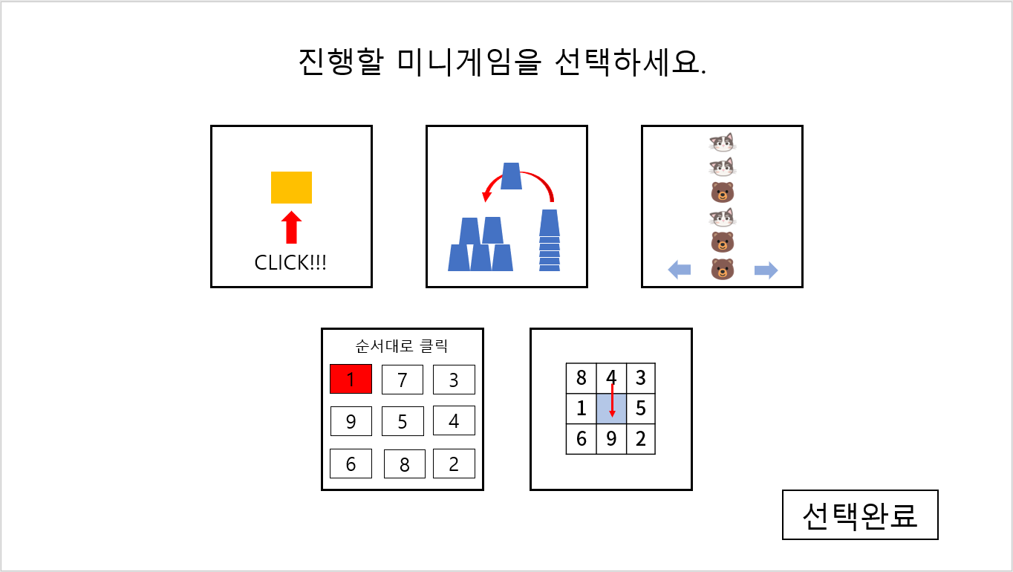 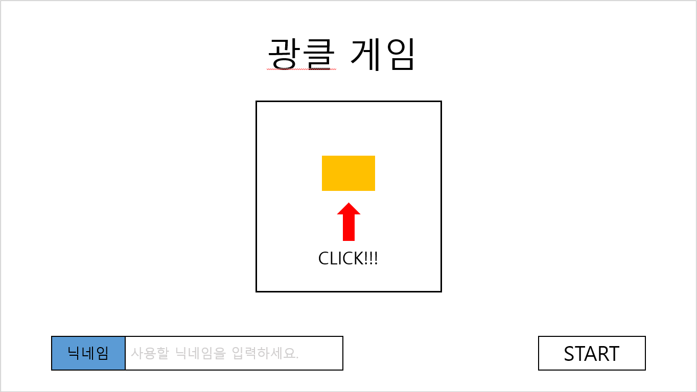 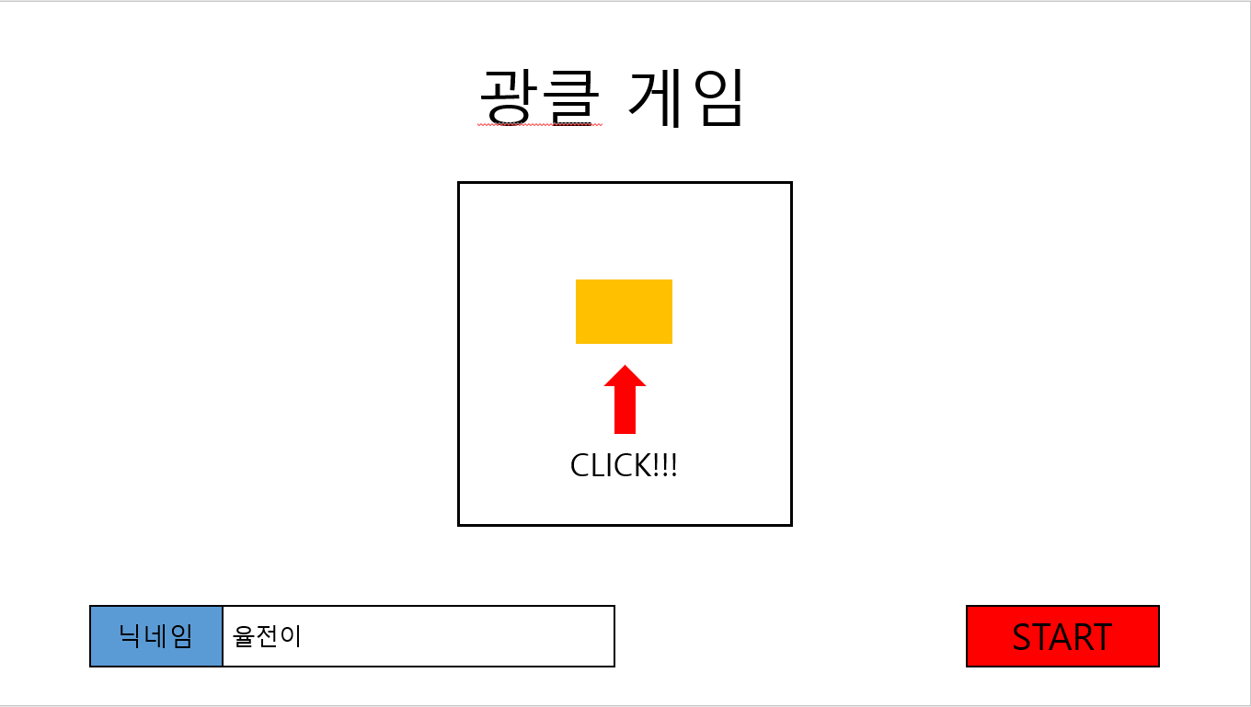

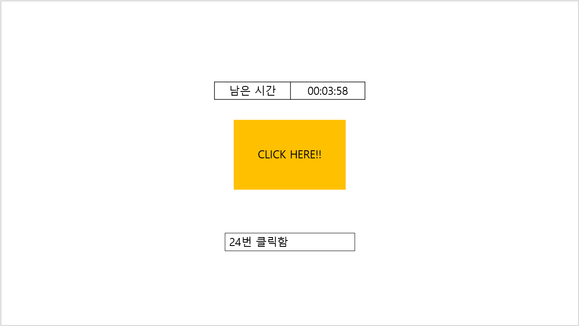 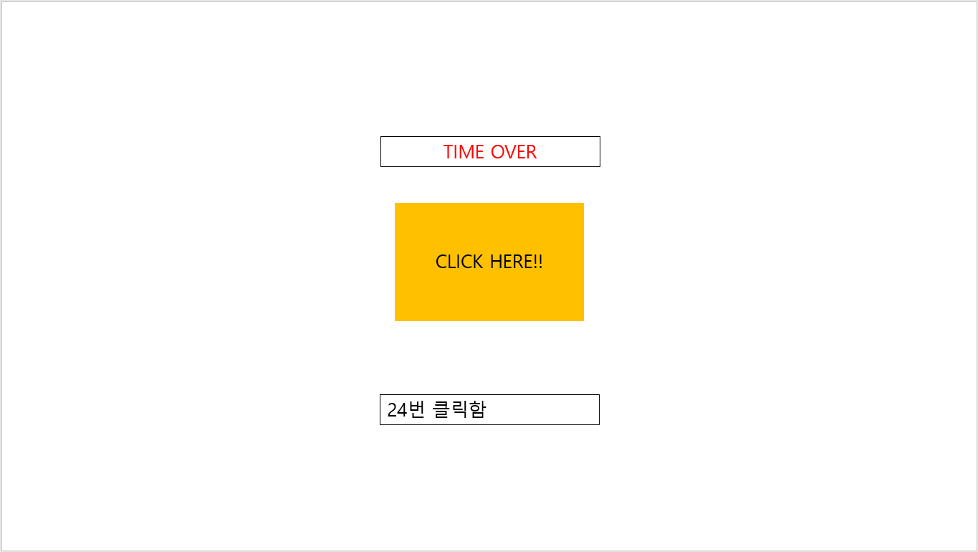

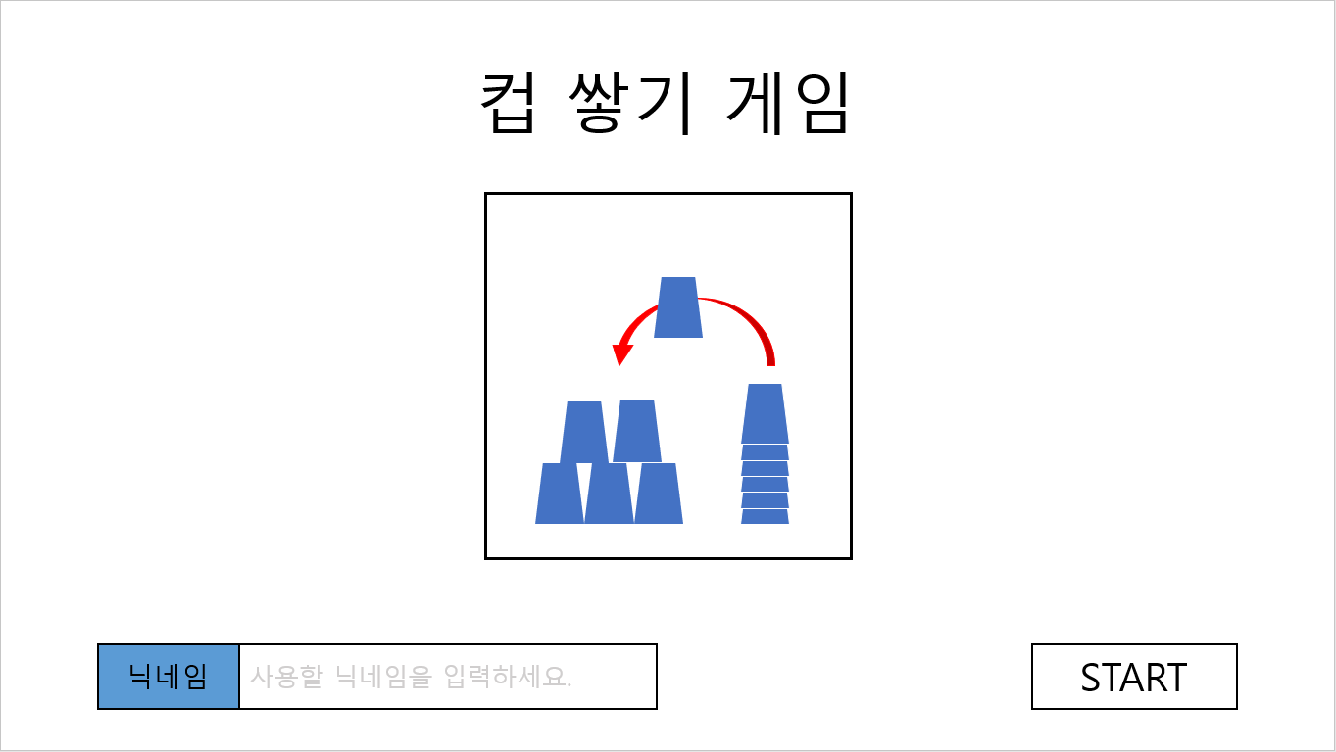 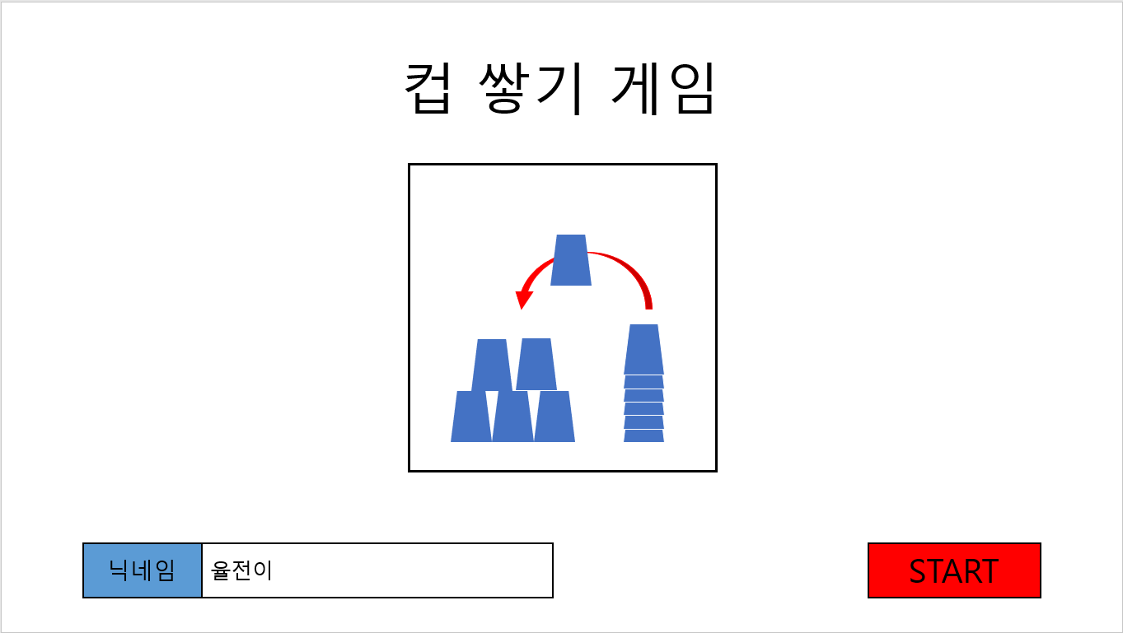 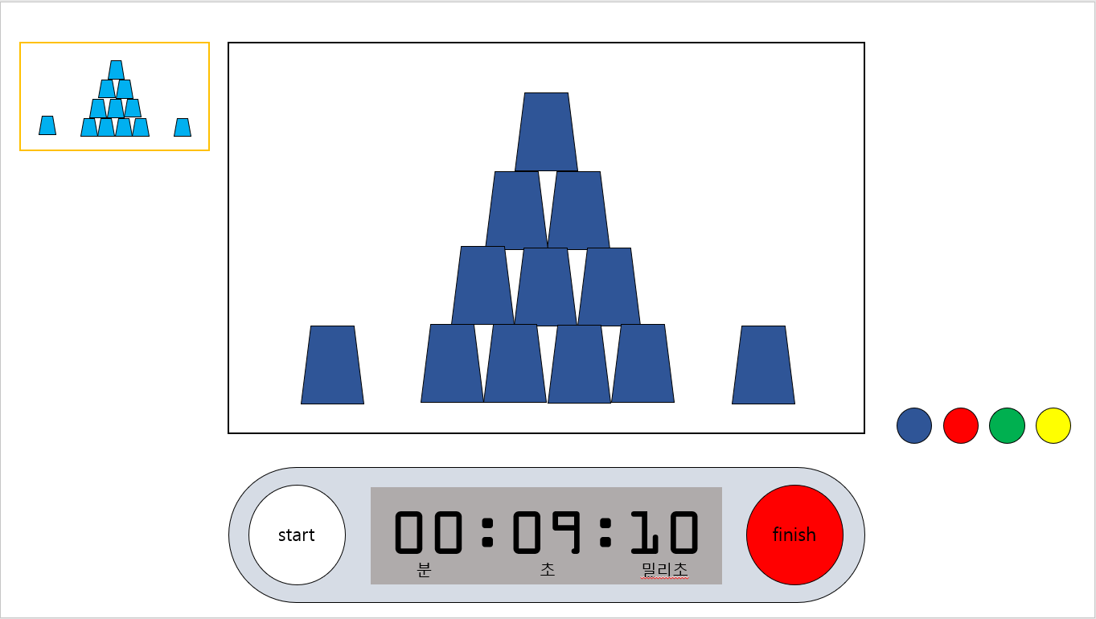 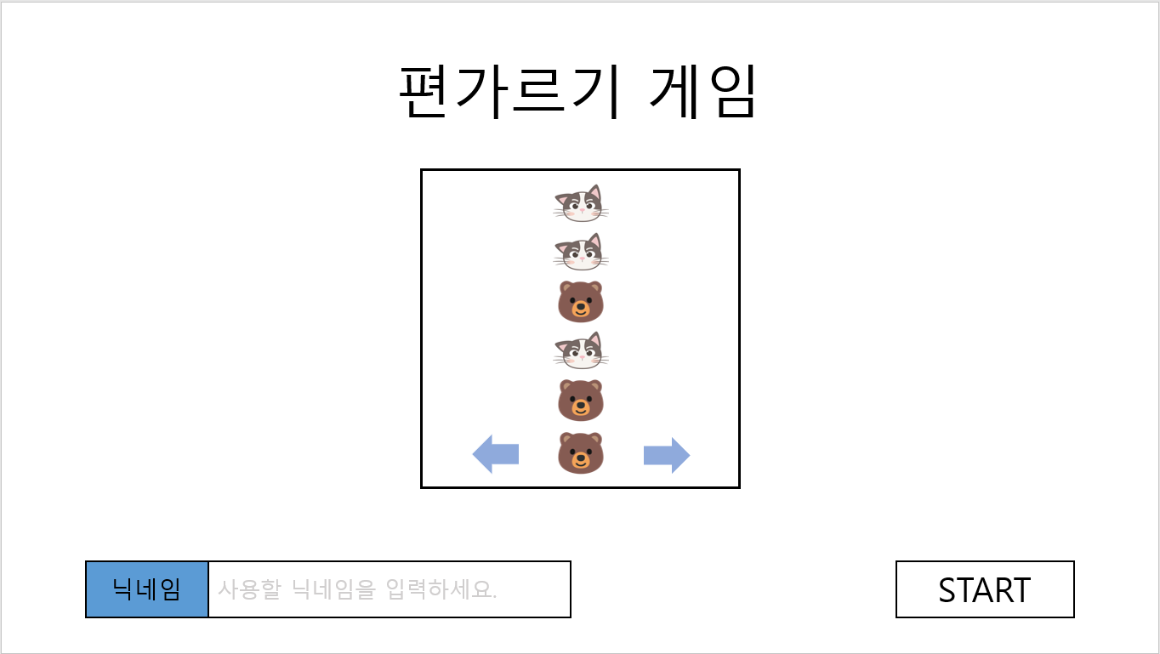

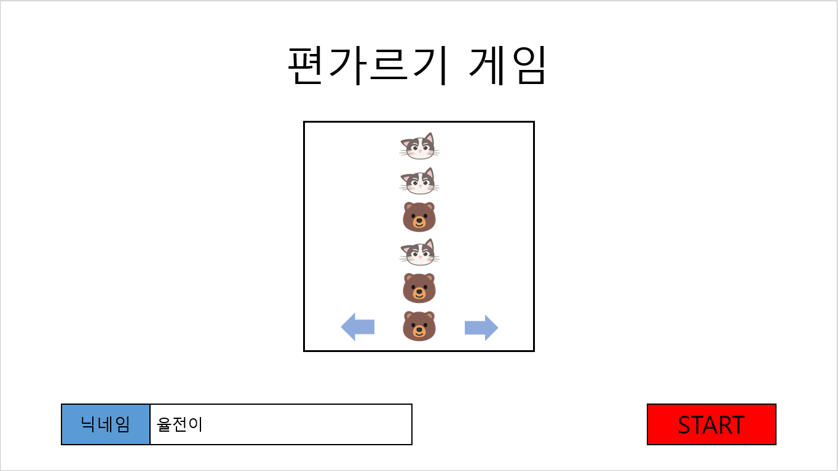 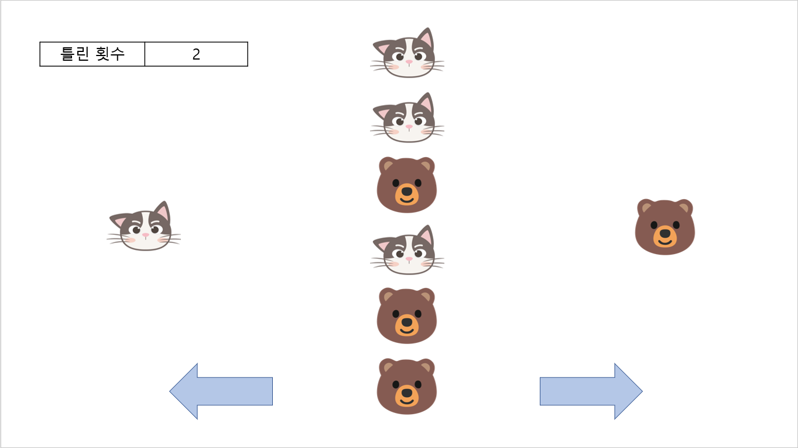 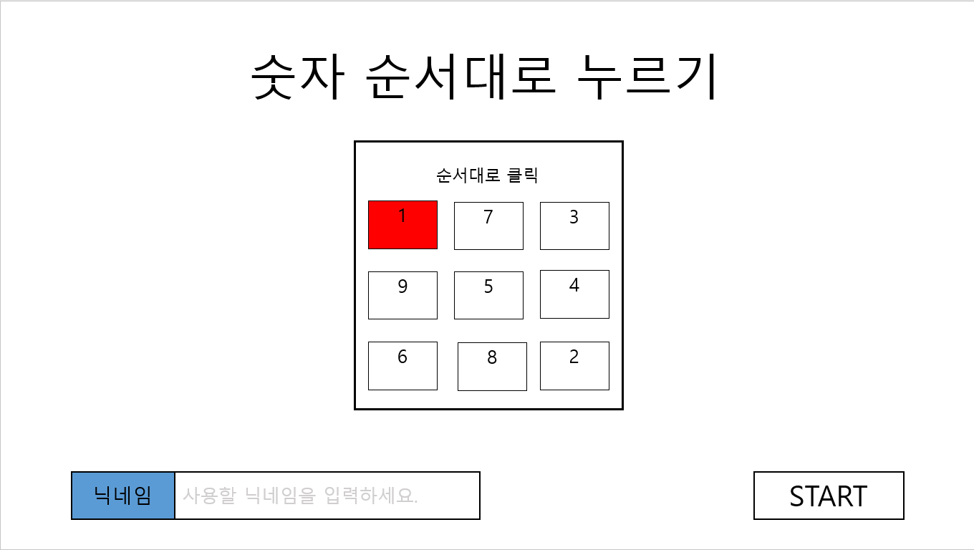

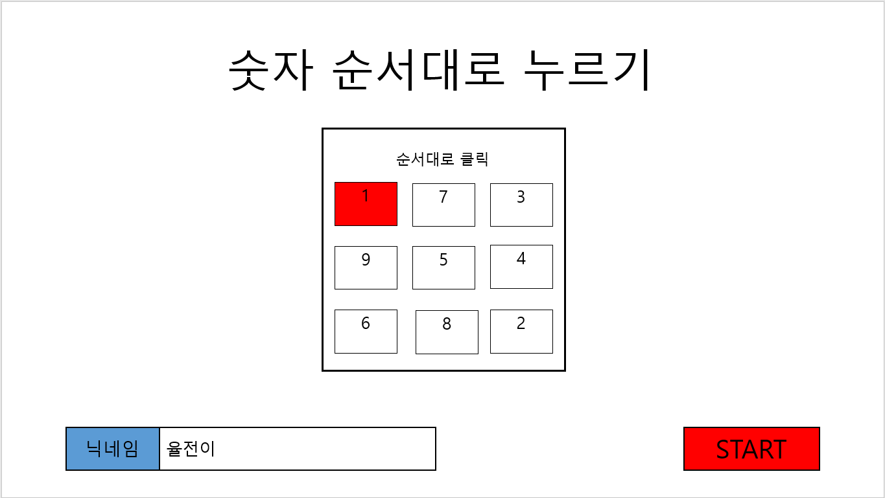 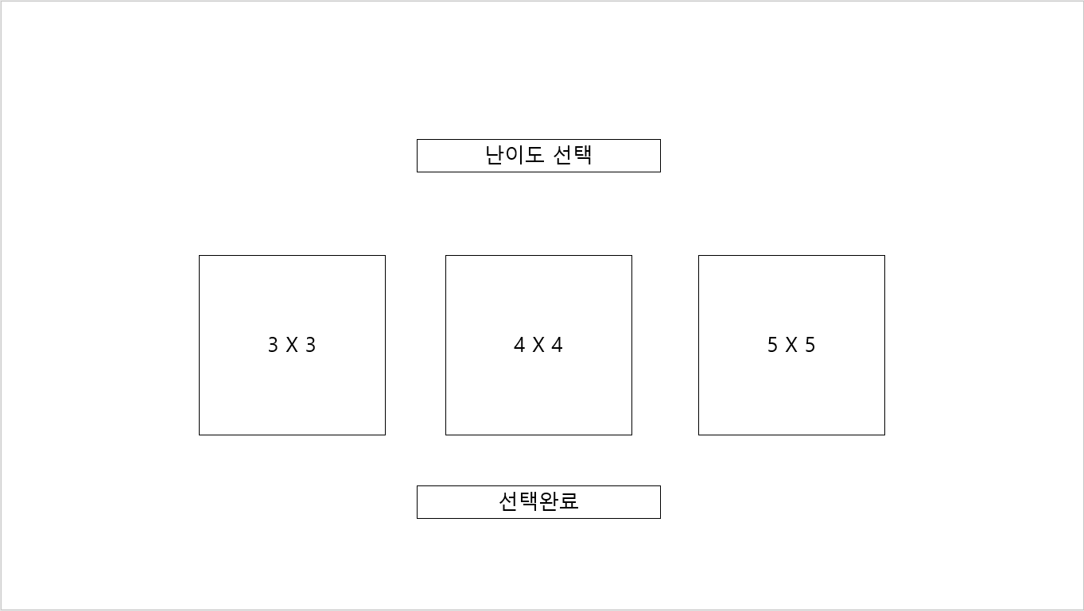 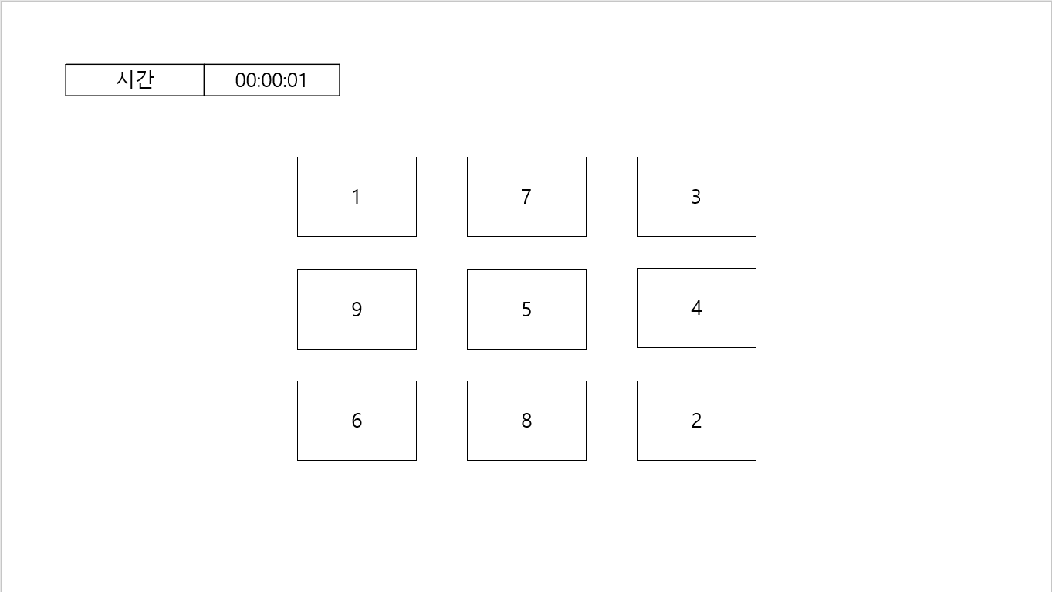

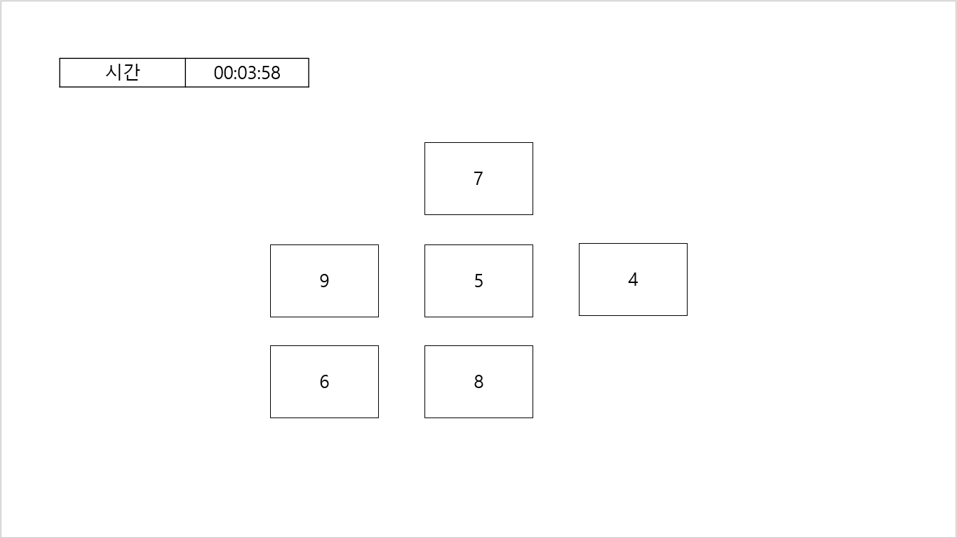 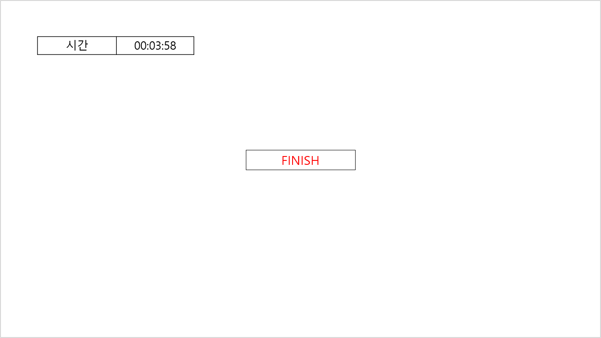 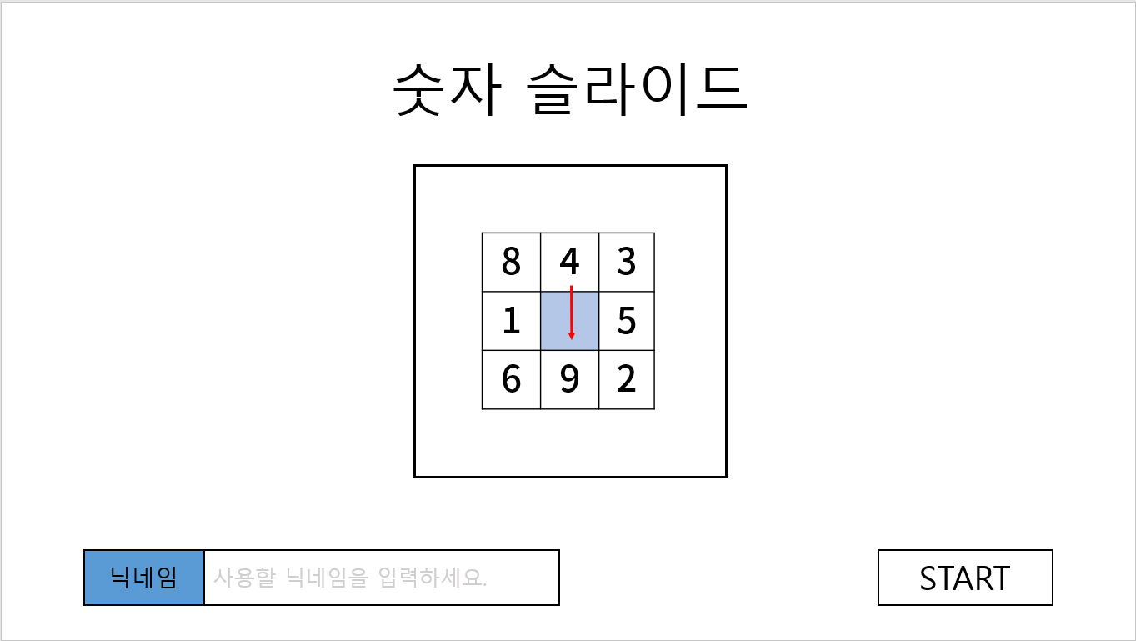

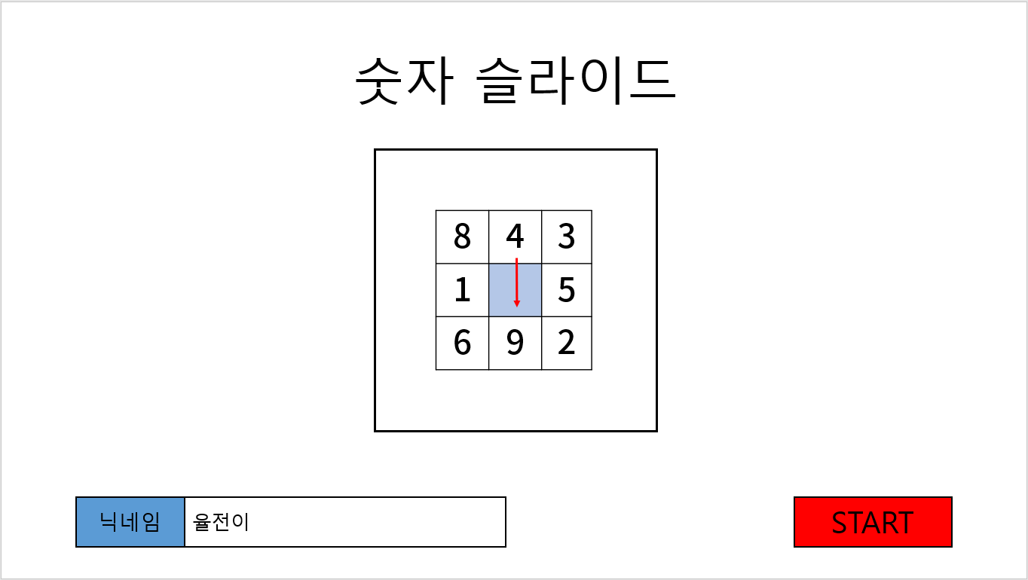 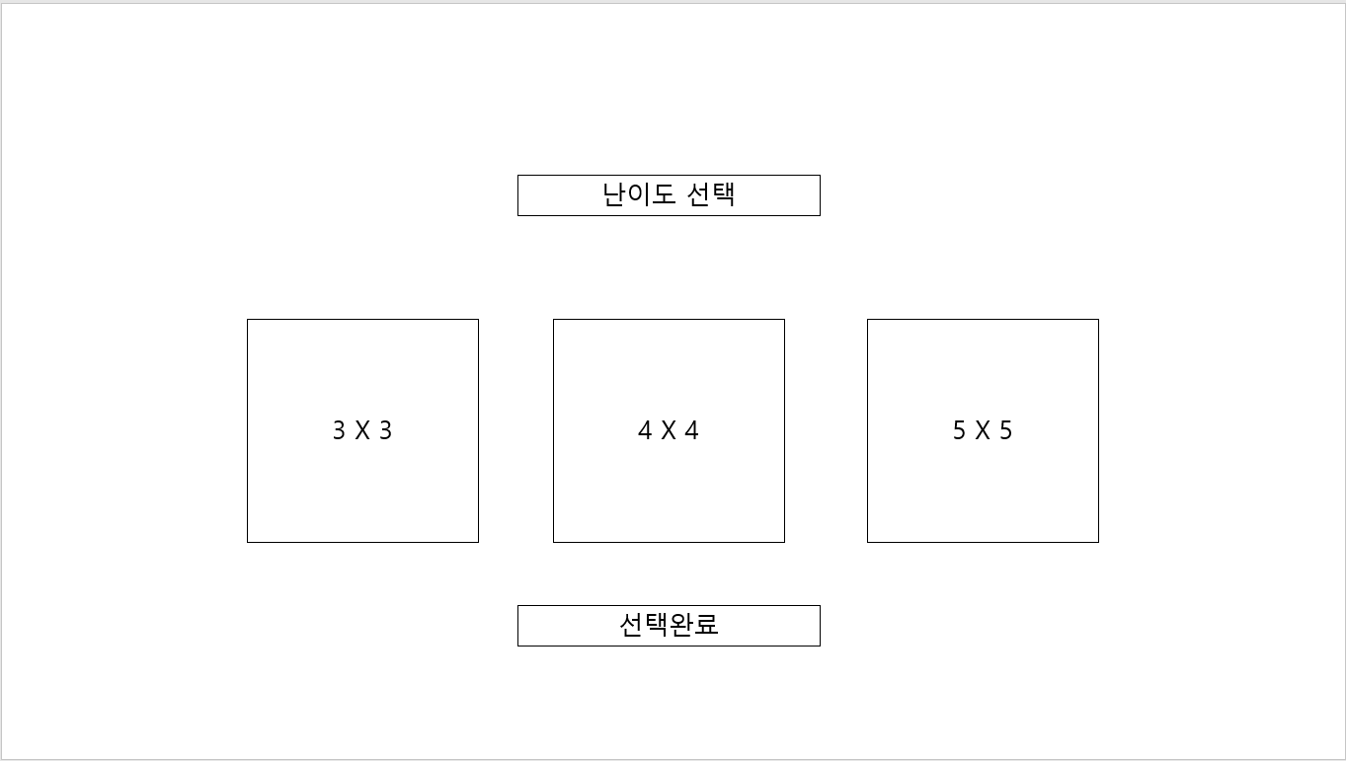

**· Features:**

본 프로그램은 사용자에게 게임 콘텐츠를 제공합니다. 사용자는 5종류의 게임 중에 원하는 것을 고르고 키보드로 닉네임을 입력하면 게임을 실행 할 수 있습니다. 또한 게임 종료 후에는 Ranking Board를 열람할 수 있습니다. 사용자와 어플리케이션은 GUI로 상호작용하는데, 사용자는 마우스나 키보드 방향키 입력을 통하여 게임을 컨트롤 할 수 있습니다.

**· Usage scenario:**

1. <웹페이지 구성>

사용자가 웹페이지에 접속하면 상단에는 게임 실행화면이 있고, 하단에는 게임방법이 쓰여 있습니다.

2. <게임 선택화면>

사용자가 보게 되는 게임 실행화면의 첫 화면에는 게임 선택창이 나옵니다. 게임의 종류는 총 5개이고, 사용자가 원하는 게임을 선택한 후 '선택완료' 버튼을 클릭하면 됩니다.

3. <닉네임 입력>

게임을 선택하고 나면, 사용자에게는 닉네임 입력란이 주어집니다. 키보드를 이용하여 본인이 원하는 닉네임을 입력하고, 'START'버튼을 누르면 선택했던 게임이 실행됩니다.

4. <게임실행>

1) 광클게임: 10초라는 제한시간내에 최대한 많이 클릭을 해야 하는 게임

화면 상단에는 게임 종료까지 남은 시간이 표시되고, 중앙에는 사용자가 클릭해야 할 버튼이, 하단에는 총 몇 회 클릭하였는지 표시됩니다. 사용자는 게임이 시작되고 나서 최대한 빠르게 중앙의 'CLICK HERE!' 버튼을 마우스 연타합니다. 시간이 다 되면 결과화면으로 이동합니다.

2) 컵쌓기: 정해진 모양대로 컵을 쌓는 게임

사용자가 준비가 되면 화면의 하단의 버튼을 클릭하고, 'START'버튼을 클릭하면 화면의 좌상단에 쌓아야 할 모양이 주어짐과 동시에 초시계가 시작됩니다. 사용자는 화면 우측에 주어진 컵들을 마우스 커서로 끌어와서 좌상단에 주어진 모양과 똑같이 컵을 쌓습니다. 사용자가 컵을 모두 쌓고, 'FINISH'버튼을 클릭하면 결과창으로 이동하게 됩니다. 이 때, 제시된 모양과 쌓은 모양이 다르면 'FINISH'버튼이 비활성화됩니다.

3) 편가르기: 무작위 순서로 나타나는 캐릭터들을 분류해야 하는 게임

사용자는 화면 중앙에 커다란 '시작하기' 버튼을 보게 되고, '시작하기'버튼을 클릭하면 게임이 시작됩니다. 화면 중앙에는 두종류의 캐릭터가 무작위 순서로 일렬로 나열되어 있고, 캐릭터 A가 나오면 왼쪽 화살표, B가 나오면 오른쪽 화살표를 클릭하여 캐릭터들을 분류합니다. 여기서 분류가 틀릴 때마다 틀린 횟수가 카운트되며, 시간초가 1초씩 감소합니다. 모든 캐릭터들을 분류하고 나면 결과화면으로 이동합니다.

4) 숫자 순서대로 누르기: 무작위 순서로 배치 되어있는 숫자들을 빠른 속도로, 순차적으로, 전부 클릭을 해야 하는 게임

사용자가 난이도를 고르고 '선택완료'버튼을 누르고 시작하기 버튼을 누르면 게임이 시작됩니다. 화면 상단에는 시간이 얼마나 소요되고 있는지가 표시됩니다. 화면 중앙에는 선택한 난이도에 따라서 3X3은 1부터 9까지, 4X4는 1부터 16까지, 5X5는 1부터 25까지 숫자들이 무작위 순서로 나타나게 됩니다. 사용자는 1부터 순서대로 숫자들을 클릭해 나가고, 클릭한 숫자는 사라집니다. 모든 숫자를 다 클릭하면 게임이 종료되고, 결과화면으로 이동합니다.

5) 숫자 슬라이드: 무작위로 나열된 숫자들을 정렬해야 하는 게임

사용자가 난이도를 고르고 '선택완료'버튼을 누르고 이후, 시작하기 버튼을 누르면 게임이 시작됩니다. 화면 상단에는 시간이 얼마나 소요되고 있는지가 표시되고, 화면 중앙에는 선택한 난이도에 따라서 3X3은 1부터 8까지의 숫자들과 빈칸 한 칸, 4X4는 1부터 15까지의 숫자들과 빈칸 한 칸, 5X5는 1부터 24까지의 숫자들과 빈칸 한 칸이 무작위 순서로 나타납니다. 화면 우측에는 사용자가 완성해야 할 퍼즐의 모습이 나타나 있습니다. 사용자는 키보드방향키나 마우스클릭을 통하여 빈칸 주변의 숫자블록을 빈칸으로 이동시킬 수 있고, 이를 이용하여 숫자 배치를 바꾸어 나가면서 모든 숫자를 화면 우측에 나타난 모습대로, 즉 순서대로 배치하면 게임이 종료되며, 결과화면으로 이동합니다.

5. <결과화면>

게임을 마치면, 각 게임의 랭킹보드가 화면 중앙에 나타납니다. 화면 하단에는 이 게임을 다시 할지, 다른 게임을 고를지 선택을 할 수 있는 버튼이 있습니다.

**· Task assignment:**

1. 구현

분담할 파트: 웹페이지 구현, 게임선택화면, 닉네임 입력, 광클게임, 컵쌓기게임, 편가르기게임, 숫자순서대로누르기게임, 숫자슬라이드게임, 결과창

- 김지환: 웹페이지 구현, 편가르기게임, 숫자슬라이드게임

- 지예성: 게임선택화면, 닉네임 입력, 컵쌓기게임, 결과창

- 홍형근: 광클게임, 숫자순서대로 누르기게임

클릭을 해서 다른 사람이 맞은 페이지로 넘어가는 event handler까지도 각자 맡은 부분에서 구현하기로 함. 구현 중 회의가 필요한 부분이 있거나 어려운 부분이 있으면 다른 팀원과 함께 협업하기로 하였습니다.

2. 문서작업

문서작업 또한 각자 구현을 맞은 파트에 해당하는 부분을 맡기로 하였는데, 각자 맡은 부분을 문서작업을 한 이후에 양식통일 작업은 다음과 같이 분담할 것입니다.

- proposal: 지예성

- 보고서: 김지환

- 발표자료: 홍형근

3. 발표: 홍형근